
امتحان التقييم المستمر 2 مادة : القياسات

اسم الطالب : …...........................…....……..……

الرقــم الأكاديمي :......……...............………..........
قسم التقنية الميكانيكية

التدريب على القدمة ذات الورنية

السؤال الأول : اشرح الأجزاء المكونة للقدمة ذات الورنية مستعينا بالشكل ؟
……………………………………………………………………..
……………………………………………………………………..
……………………………………………………………………..
……………………………………………………………………..
……………………………………………………………………..
……………………………………………………………………..
……………………………………………………………………..
……………………………………………………………………..
……………………………………………………………………..
……………………………………………………………………..

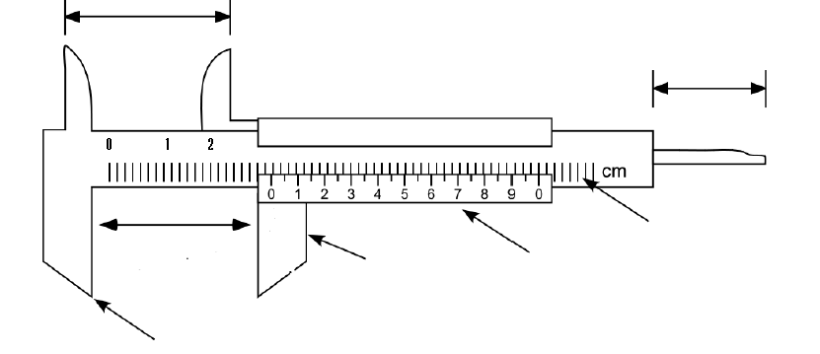

السؤال الثاني : اشرح طريقة قراءة القياس على جهاز القدمة ذات الورنية مستعينا بالشكل.

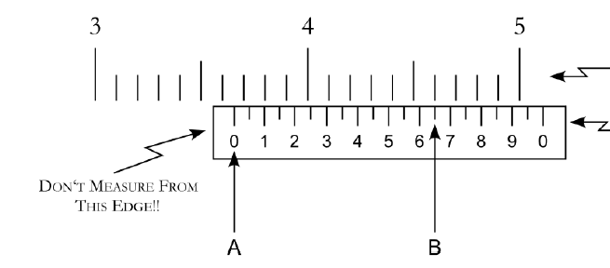
……………………………………………………………………..
……………………………………………………………………..
……………………………………………………………………..
……………………………………………………………………..
……………………………………………………………………..
……………………………………………………………………..
……………………………………………………………………..
……………………………………………………………………..
……………………………………………………………………..
……………………………………………………………………..
……………………………………………………………………..
……………………………………………………………………..
……………………………………………………………………..
……………………………………………………………………..
……………………………………………………………………..

السؤال الثالث : حدد دقة جهاز القدمة ذات الورنية المبينة على الشكل ثم حدد قيمة القياس

الدقة = ........... مم

قيمة القياس :
A = …………………….………..
B = ……………………..………..
قيمة القياس = ........................................

الدقة = ........... مم

قيمة القياس :
A = …………………….………..
B = ……………………..………..
قيمة القياس = ........................................

السؤال الرابع : أذكر أنواع القدمات التي تعرفت عليها في مختبر القياسات مع تحديد قيمة دقتها و استعمالاتها الصناعية.

اسم الجهاز | الدقة | الاستعمال

بالتوفيق للجميع
د. محمد أحمد عيشوني

ملاحظة هامة : يقوم الطالب بطباعة هذا الامتحان و الإجابة على الأسئلة ثم يقدمها إلى أستاذه مع بداية المحاضرة القادمة.

موقع مادة القياسات
http://hctmetrology.tripod.com/

